ТЕХНИЧЕСКОЕ ЗАДАНИЕ
на приобретения оборудования - «Автоматический комплекс упаковки бытовых рулончиков алюминиевой фольги в короба и укладки коробок с рулончиками на паллету»

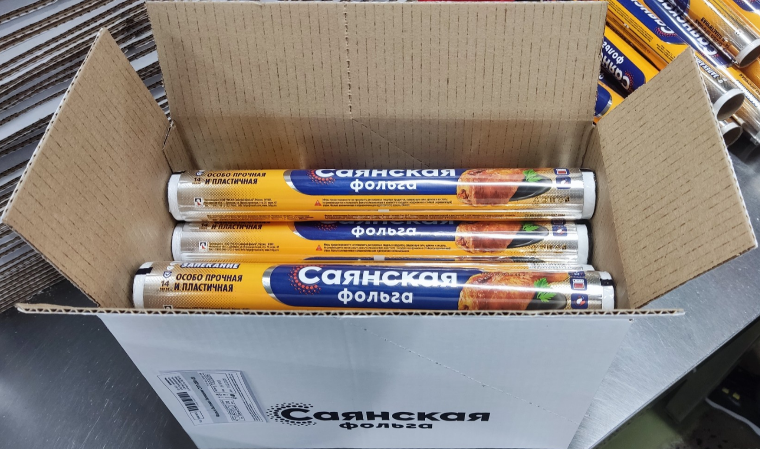 | 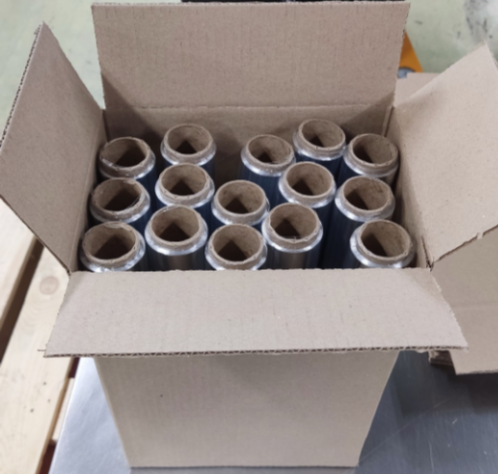

- Общие сведения

Сфера деятельности предприятия: Производства рулончиков алюминиевой бытовой фольги.
Режим работы: постоянный 24 часа в сутки.

Характеристики перемоточного (технологического) оборудования:
Производительность | Min. 2,7 рулонов/мин., при намотках свыше 100 метров  Max. 40 рулонов/мин., при намотках 7-10 метров  Min 0,3 коробки/мин, при намотках свыше 100 метров  Max 4,4 коробки в минуту, при намотках от 7-10 метров
Продукт | Пищевая фольга в рулонах, в пленке без футляра  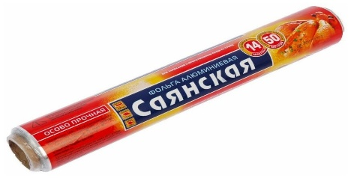
Размеры продукта: | В плёнке ОПП:  - Ø наружный от 31 мм до 62 мм,  - ширина 305 мм; 455 мм
Максимальные габариты автоматического комплекса | Автоматический комплекс для 4-х линий должен уместиться на площади габаритами 17,88мх9,0м (Приложение №3 к данному ТЗ, красная рамка на схеме)

- Основные требования к оборудованию и базисному инжинирингу.
Назначение оборудования: автоматизация процесса по упаковке алюминиевой бытовой фольги в рулонах.
Этапы технологических операций:
Номер этапа | Технологическая операция | Оборудование
1 | Автоматическое формирование короба | Формирователь гофротары
2 | Контроль качества рулонов перед упаковкой в короб (машинное зрение), отбраковка | Дефектоскоп, машинное зрение
3 | Автоматическая укладка рулона фольги в короб | Робот укладчик рулонов
4 | Контроль количества вложений в короб и отбраковка | Система контроля количества вложений, датчик массы
5 | Автоматическое заклеивание короба | Автоматический заклейщик гофротары
6 | Наклейка этикетки на короб | Этикеровщик
7 | Роботизированная укладка короба с продукцией на паллет | Робот паллетайзер (робот укладчик коробок на паллет)
8 | Транспортировка паллета с продукцией на упаковку

Основные операции и характеристики, предъявляемые к поставляемому автоматическому комплексу:
Наименование оборудование | Необходимые операции
- Формирование гофрокороба | Автоматическое формирование гофрокороба из стопы с оклейкой скотчем и подготовкой короба к укладке в него продукции. Основные размеры используемых коробов в Приложении №2 к техническому заданию (в предложении указать какие размеров коробов, из Приложения №2, может гарантировано формировать оборудование).
- Техническое зрение (дефектоскоп для отбраковки рулончиков) | Устройство проводит дефектоскопию (техническое зрение) дефекты:  - нахлесты фольги,  - пятна,  - загрязнения,  - отсутствие плёнки ОПП,  - дефекты ОПП (мех повреждения, морщины, отсутствие даты, загрязнения, смещение)  - дефекты футляров (механические повреждения, отсутствие склейки клапанов, загрязнение, отсутствие даты)  - механические повреждения рулонов (замятия в т.ч.)  Бракованные рулончики должны быть направлены в отдельный сброс.  Техническое зрение, должно обеспечивать осмотр каждого рулончика на 360 градусов (все поверхности, включая торцы).  Образцы дефектных рулончиков, будут предоставлены для Поставщика оборудования.
- Роботизированная ячейка укладки рулончиков в коробку | Захват рулончиков с конвейерной линии, укладка рулончиков в гофрокороб, как в горизонтальном исполнении, так и в вертикальном исполнении.  Возможность работы с рулонами без упаковки в пленку, непосредственный контакт с фольгой.  Количество вложений рулончиков в коробку и весовые характеристики рулончиков указаны в Приложении №2  Минимально количество вложений в коробку: 6 шт  Максимальное количество вложений в коробку: 60 шт  Минимальная масса рулончика: 0,062 кг  Максимальная масса рулончика: 2,425 кг  Минимальная скорость выпуска рулонов: 2,7 шт в минуту  Максимальная скорость выпуска рулонов: 40 шт в минуту
- Контроль вложенных рулончиков в коробку | Контроль количества вложенных рулончиков в коробку.
- Заклейщик коробки | Заклейка коробки после укладки рулончиков в коробку и проверка количества вложений. (машинное зрение или контроль массы готовой продукции)
- Этикеровщик | Печать и наклейка этикетки на коробку (этикетка должна быть наклеена на внешнюю сторону коробки относительно укладки на паллет. Содержание этикетки согласовывается с поставщиком оборудования)
- Роботизированная ячейка паллетирования -укладка коробов на паллету (паллетайзер)  Обмотка стрейч пленкой не требуется. | Захват коробки с готовой продукцией, укладка на пеллет  Max. вес коробки 15 кг.  - 15 размеров гофрокоробов  Min. 195*165*310 мм.  Max. 470*222*120 мм.  - 27 схем формирования продукции на поддоне  Все параметры, размеры, схемы укладки продукции приведены в Приложении №2 к текущему техническому заданию  Радиус досягаемости не менее 2,5 метров  ! Предусмотреть возможность одновременного использования роботизированной ячейки паллетирования на 2 автоматических комплекса
- Конвейерные линии | Перемещение рулончиков и коробок в границах автоматического комплекса.
- Ограждения безопасности | Ограждения опасных зон, оснащения датчиками движения с блокировкой работы оборудования.
- Программное обеспечение | Автоматический комплекс, должен иметь возможность информационного обмена с контроллером перемотчика с целью:  - Изменения скорости перемотчика (уменьшение/увеличение), остановки перемотчика в случае нештатной ситуации автоматического комплекса (сбои в работе, затаривания, аварийные остановки и прочее).  - Робот укладчик, формирователь и заклеиватель коробов, паллетайзер должны иметь русифицированное программное обеспечение с возможностью сохранения и ввода новых типов продукции.  - Паллетайзер должен иметь возможность одновременной работы по 2-м видам различной продукции одновременно с поочередной укладкой коробок на паллет с 2-х линий  - Возможность приоритезации выбора продукции к укладке в зависимости от срабатывания датчика конвейера.  - Интерактивный интерфейс с выбором упаковываемой продукции.  - Управление должно осуществляться контроллерами открытого типа на базе Siemens или аналогичные.

Требование к составу технико-коммерческом предложении и описания предлагаемого оборудования автоматического комплекса:
- Схема компоновки оборудования с указанием габаритных размеров по каждой единице оборудования.
- Марка и модель предлагаемого оборудования
- Номинальную мощность предлагаемого оборудования (электропотребление кВт, сжатый воздух л/мин) с разбивкой по каждой единице оборудования
- Производительность предлагаемого оборудования:
- для формирователя коробов и заклейщика коробов – шт/мин
-Min/max размеры гофрокоробов
- для захвата рулончиков – min время выполнение операции, min/max количество укладки рулончиков в минуту
- для паллетайзера - min время выполнение операции, min/max количество укладки коробок в минуту
- Габариты по каждой единице предлагаемого оборудования.
- Автоматический комплекс для 4-х линий должен уместиться на площади габаритами 17,88мх9,0м (Приложение №3 к данному ТЗ, красная рамка на схеме)
- Для паллетайзера - грузоподъемность и радиус досягаемости. (вносятся в прилагаемый опросный лист)
- Указать тип захвата для рулончиков и коробок – единичный/групповой (присоски или вакуумная плита, шт)
- Возможность упаковки продукции как в вертикальную коробку, так и в горизонтальную (смотри фото на титульном листе)
- Стоимость по каждой единице оборудования
- Стоимость монтажных и пусконаладочных работ
- Стоимость комплекта ЗИП на гарантийный период
- Предоставить рефенс-лист по реализованным проектам
- Описание машинного зрения и систем автоматического обеспечения качества (контроль дефектов и контроль количества вложений)
- Описание систем обеспечения безопасной работы персонала (ограждения, лучи безопасности)
- Описание процесса замены расходных комплектующих (скотч, паллеты ипр)
- Требования к используемому сырью для бесперебойной работы автоматического комплекса (параметры используемого картона, скотча, качество воздуха, чистота помещения)
- Наличие счетчиков прохождения продукции

Условия эксплуатации оборудования:
№ | Наименование параметра | Ед. измерения | Требуемая величина
1 | Напряжение и фазность силовых цепей | В | 380 ±5%, 3 фазы  220 ±5%, 1 фаза
2 | Напряжение и фазность цепей управления | В | 12/24, постоянный
3 | Напряжение и тип тока непосредственно в контрольных цепях управления. | В | 12/24, постоянный
4 | Сжатый воздух | Бар | 6-8
5 | Диапазон температур эксплуатации | °С | 10-40

- Функциональные требования к автоматическому комплексу.
- Автоматический комплекс должен обеспечивать требования охраны труда (иметь защитные ограждения сенсоры/датчики безопасности, знаки безопасности, световые и звуковые устройства для безопасности) и оборудование должно соответствовать требованиям правил по пожарной и электро безопасности .
- Комплекс должен иметь автоматическую систему управления технологической линии с возможностью интегрирования с системой управления перемотчиков фольги. (автоматическая остановка всех единиц оборудования в случае экстренного случая).
- Оборудование автоматического комплекса должно иметь допуски к работе в зоне пищевой безопасности
- Система управления должна иметь возможность подключения в сеть предприятия и иметь не менее одного экрана визуализации с выводом всей информации о работе автоматического комплекса, отдельный экран для аварийных сообщений на русском языке с указанием даты и времени сообщения.
- Автоматический комплекс должен иметь систему архивирования технологических данных и диагностики на базе современного промышленного программного обеспечения. Срок хранения данных 1 год.
- Автоматический комплекс должен работать в ручном и автоматическом режиме. В функции операторов должно входить только его запуск, остановка и контроль, замена расходных компонентов.
- Надписи на дисплее пультах управления должны быть на русском языке
- В случае несоответствия условиям эксплуатации поставляемого оборудования, оно должно быть адаптировано согласно условиям данного технического задания.
- Степень защиты IP не менее 56

- Требования к программному обеспечению и документации автоматического комплекса.
- Автоматический комплекс, должен иметь связь с контролером перемоточного оборудования.
- Поставщик автоматического комплекса должен поставить все программное обеспечение необходимое для ввода в эксплуатацию данного комплекса. Оно должно включать в себя рабочее ПО для PLC и других программируемых устройств по состоянию на момент запуска в работу с комментариями на русском или английском языке и необходимое лицензированное ПО для программирования этих устройств.
- Автоматический комплекс должен быть оснащена устройством удаленного доступа для последующей связи с заводом изготовителем с целью выявления и устранения ошибок и наладок. Система должна быть открыта для самостоятельного внесения корректировок в процесс управления комплексом.
- Программное обеспечение должно быть поставлено на электронных носителях. Иметь описание на английском и русском языках (не менее трех копий на каждом языке).
- Проектная документация (расстановочные и фундаментные планы; расходные нормы потребления; данные, необходимые для проведения монтажа).
- Все поставляемое оборудование должно иметь рабочие инструкции, подробные чертежи на отдельные детали и узлы, принципиальные электрические, гидравлические и пневматические схемы, паспорта и каталоги запасных частей и стандартных деталей на используемое оборудование, и техническое описание.
- Вся поставляемая документация должна быть поставлена на электронном носителе и в бумажном варианте. Поставка должна быть осуществлена на английском и/или русском языках (по 3 (три) экземпляра копии на каждом языке).
- Система автоматизации должна иметь внутреннюю сеть для коммуникации между узлами и внутренней сетью предприятия. Возможность вывода параметров работы комплекса и данных по выпуску продукции в файл excel или в dashboard.

- Монтаж и ввод эксплуатацию
- Фундаменты, если таковые требуются, не входят в зону ответственности Поставщика.
- Предварительная приемка автоматического комплекса на территории Поставщика – обязательна.
Осуществляется в присутствии специалистов Заказчика и поставщика. Проверка работоспособности комплекса на минимальных и максимальных параметрах, согласно Приложения №2
- Поставщик должен произвести наладку всего смонтированного оборудования и его запуска в работу с обучением производственного и технического персонала.
- Акт ввода в эксплуатацию подписывается сторонами после непрерывной, безаварийной работы поставленного оборудования в течении 72 часов, а также проверки работоспособности оборудования на максимальных и минимальных параметрах работы оборудования, согласно Приложения №2
- Ответственность Заказчика и Поставщика
- Поставщик осуществляет монтаж на площадке Заказчика своими силами и с привлечением собственных специалистов
- Заказчик предоставляет поставщику помещение для проведения монтажа, помещение для размещения оборудования и материалов Заказчика. При необходимости и по предварительному согласованию, Поставщик предоставляет квалифицированный персонал для содействия или ускорения процесса монтажа.
- Подключение поставляемого оборудования от питающего трансформатора до силового входного шкафа линии. Коммутационная аппаратура относится к зоне ответственности Поставщика.
- Подготовка точек подключения сжатого воздуха для присоединения оборудования находится в зоне ответственности Заказчика
- Предоставить помещение для размещения персонала Поставщика.
- Подготовка пола и площадки для размещения оборудования
- Базис поставки

- DDP Дмитров, Россия или предложить иное.

- Гарантии
Исполнитель обязан гарантировать:
- Гарантийный срок поставленного оборудования должен составить не менее 12 (месяцев) со дня запуска в эксплуатацию;
- В случае выхода из строя какого-либо узла Поставщик должен гарантировать его замену полностью за свой счет;
- В случае замены какого-либо узла по гарантийным обязательствам, срок гарантии на этот узел считается как для вновь приобретенного.
- При использовании специализированного оборудования, гарантия выпуска запасных частей должна составлять не менее 10 лет;
- Расходные материалы (если таковые имеются) должны быть поставлены на время не менее гарантийного срока

Техническое решение войдёт в Приложению к Контракту.

- Приложения к техническому заданию.

- Приложение №1 - компоновка технологического оборудования ЦЕХА
- Приложение №2 – перечень выпускаемой продукции с характеристиками и размерами
- Приложение №3 – детальная схема очередности и расположения узлов автоматического комплекса
- Опросный лист

СОСТАВИЛ:
Должность | ФИО | Подпись | Дата
Директор по технологии и качеству

СОГЛАСОВАЛИ
Должность | ФИО | Подпись | Дата

